АНКЕТА

Анкета разработана Управлением Федеральной антимонопольной службы по Республике Марий Эл в целях изучения общественного мнения.
Срок опроса потребителей с 15.02.2016 по 18.02.2016

Марийское УФАС России просит отметить номер варианта ответа, который соответствует Вашему мнению.

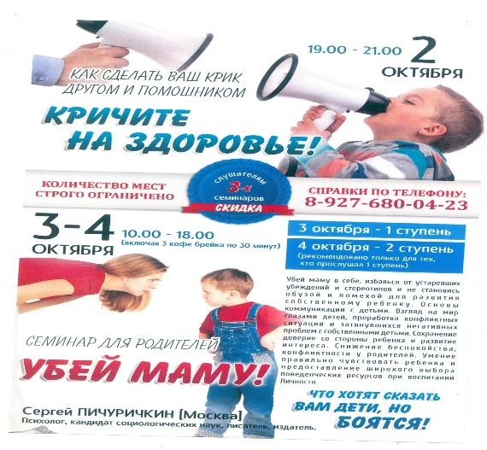
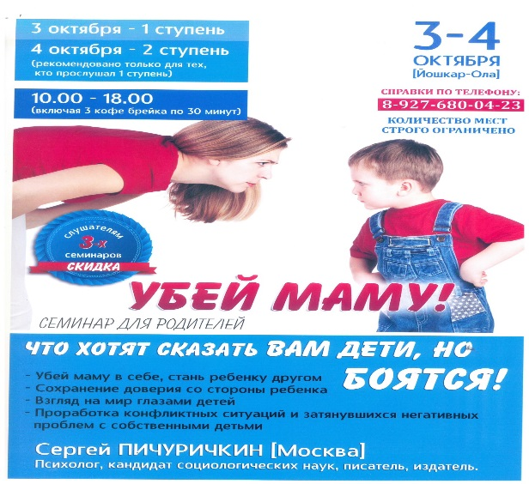
1. Видели ли Вы информацию следующего содержания:

а) да;
б) нет.

2. Укажите место ее размещения:
______________________________________.

3. Посещали ли Вы 2-4 октября 2015 года семинары психолога Сергея Пичуричкина?
а) да;
б) нет;

4. Укажите место проведения данных семинаров:
______________________________________.

